■南エリア　誘導詳細手順書

（１）誘導設置基本

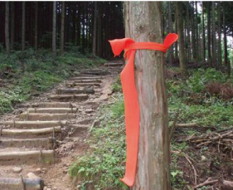

全域にわたりオレンジ色の誘導マーカを約50mおきに設置する。

誘導マーカは布製で片側に穴があるので、もう一方の端っこをこの穴に通せば、結ばなくても枝などの取り付けでき、かつ容易に取り外しできる。

マーカーーは基本的に木、枝、フェンスなどに取り付けるが、どうしても取り付けるものが確保できない場合は、丈夫な下草、側溝のふたなどにつけても可。基本は、腰より低い位置に取り付ける。

（ランナーは下を向いて走ることが多く、腰より上は見えていないので）



概ね50m間隔であるが、カーブで見通しが悪い箇所は、次のマーカが見える程度に間隔を縮める。また、分岐などで迷いやすい場所は、進行方向に向かって３本程度短い間隔で取り付ける。

コース図で〇番号の場所は誘導看板（矢印看板）を取り付ける。木などにすずらんテープで縛るか、園芸用ポールを２本差して、これにガムテープ止めする。矢印の向きが進行方向になるように取り付けるが、看板が外れると矢印の向きが変わってしまうため、しっかりと取り付ける。

分岐などで、間違えるとコースアウトの危険性が高い箇所は進行してはいけない方を立入禁止テープでふさぐ。

また、会場付近ではコーンで誘導を行う箇所がある。

誘導看板は、ランナーが正面から見ると考えて設置する。よって、直進の場合は上向きの矢印となる。

時々誤って、たとえば道の左側に、右向きの矢印で設置してしまう事例があった。ランナーは横を見て走るわけではないので、道の端でも正面から見るように設置することが基本となる。

誘導設置詳細：（往路）

〇１：←矢印：選手がスタート直後道路を左折していく。当日、スタッフが誘導。

〇２：←矢印：道路を左折。当日朝、コーンを置いて左折を誘導する。

〇３：左上矢印：Y字路を左方向へ。当日朝、コーンをいて、右側を止める。

｜　　体育館前の道路を直進。左手フェンスに誘導マーカをつける。

〇４：←矢印：Y字路を左方向へ。（当日、スタッフが誘導。）

〇５：↑矢印：Y字路を直進。

｜　　林道を道沿いに進む。

〇６：→矢印：林道をそれて、山の中の斜面を進む。

｜　　径のない斜面を登る。すずらんテープで誘導路を幅約10mくらいで両側につけ、ランナーを複数列で通すよう誘導。スタッフが2名つく

〇７：→矢印：山の斜面から尾根道に上がり、尾根道を右（北）へ進む。

　　　南で進む方向の尾根道を立入禁止テープで封鎖する。

〇８：↑矢印：尾根道から降りて、車道を横断する。

　　　車道横断の手前から「この先道路横断注意」の立て看板を２枚連続で、また吊り看板の「横断注意」を

木の枝から２枚連続設置。

当日朝、車道路側に車向けの「ランナー横断中」の立て看板を両側に２枚ずつ設置。

｜　車道路側に沿って走る。誘導マーカは側溝のふたなどを利用して取り付ける。

　　スタッフ7名で車を止めるなど安全な横断を指示

〇９：←矢印：車道を左折し林道へ入っていく。

〇１０：柵ができたため不要

○１１：↑矢印：復路との合流点。Y字路を右へ

* １２：→矢印：道が右に曲がっている。左の沢に行かない。
* １３：柵ができたため不要
* １４：→矢印：柵を通過した後右折。柵は開け放しにできないので朝扉をあけ、レース後戻るときに閉める
* １５：←矢印：交差点を左折。直進した先にこの先コース外の看板をつける。
* １６：↑矢印：直進して柵を通過。柵の扉については１４と同様。
* １７：L→矢印：S↑矢印：ショートとロングの分岐。当然スタッフが立つ。
* １７S：→矢印：分岐を右へ
* １８S：←矢印：道が終わり、細い尾根筋に入る。

　　　誘導設置詳細（復路）

* ６０：L↑矢印：S←矢印：ショートとロングの合流点。ショートは道へあがる寸前につける。（ロング側から見えないように）
* ６１：←矢印：尾根道の分岐
* １１：→矢印：往路との合流点。往路とは逆向きにつける。
* １０：不要
* ９：←矢印：往路とは逆に道路を左に向かう。つけ方は１１と同様。
* ６２：→矢印：道路を横断して小道に入る。８と同様にスタッフが誘導。
* ６３：→矢印：小道を右折する。直進方向はテープで封鎖する。
* ６４：↑矢印：尾根が分岐しているので左に行かないよう看板を立てる。
* ６５：→矢印：林から畑道に出るところ。
* ６６：←矢印：林道から沢を上がるところ。
* ６７：→矢印：舗装路に出て、坂をくだり、主要道にでるところ。交通量は少ないが車に注意。
* ６８：↑矢印：左に分岐する道に入らないように立てる。
* ６９：←矢印：スタートからの道との合流点。左折してフィニッシュに向かう。

60

L↑　S←

←

1

2

←

3

左上

4

←

5

↑

6

→

7

→

8

↑

9

←

10

不要

11

↑

12

→

13

不要

14

→

15

←

16

↑

17

17S

L→　S↑

１8S

→

←

61

←

11

→

10

不要

9

←

62

→

63

→

64

65

→

66

←

67

→

68

↑

69

←

G

↑

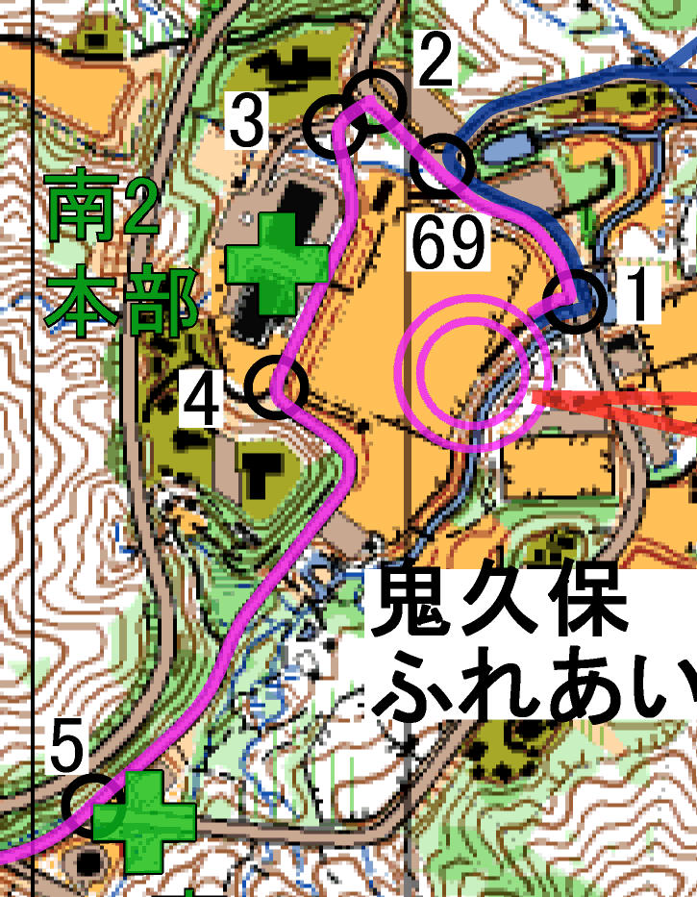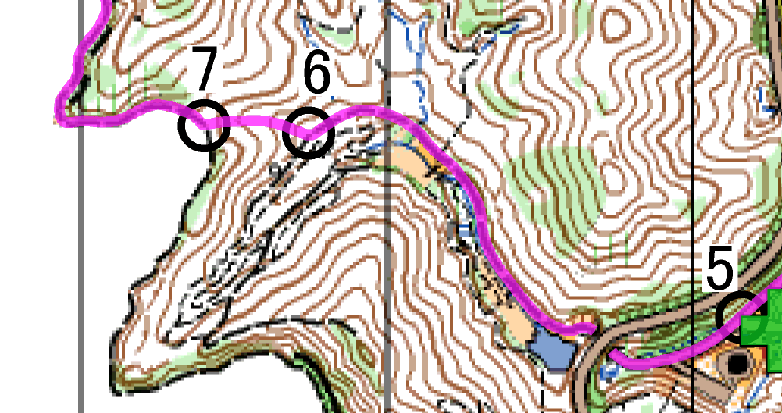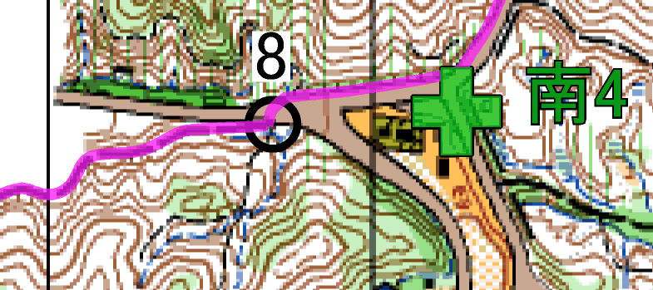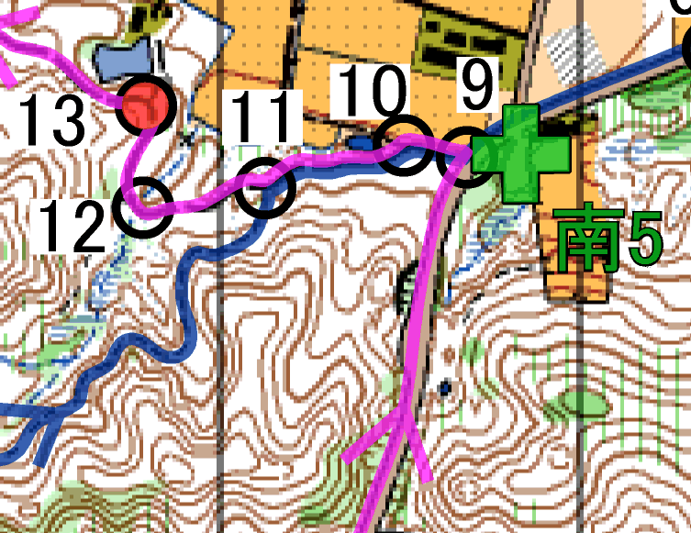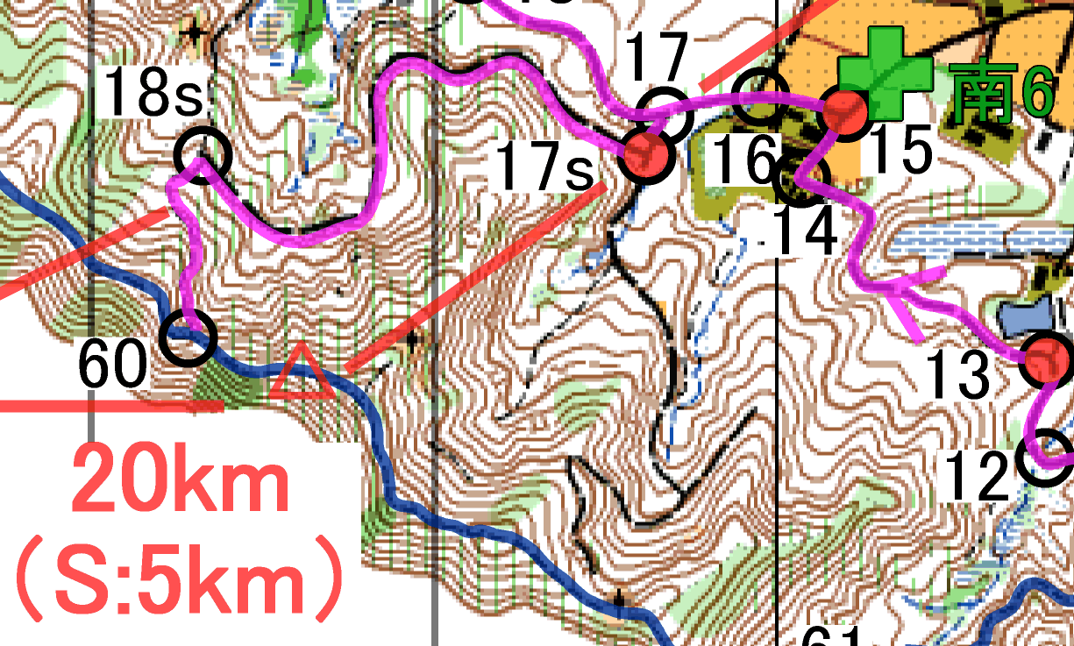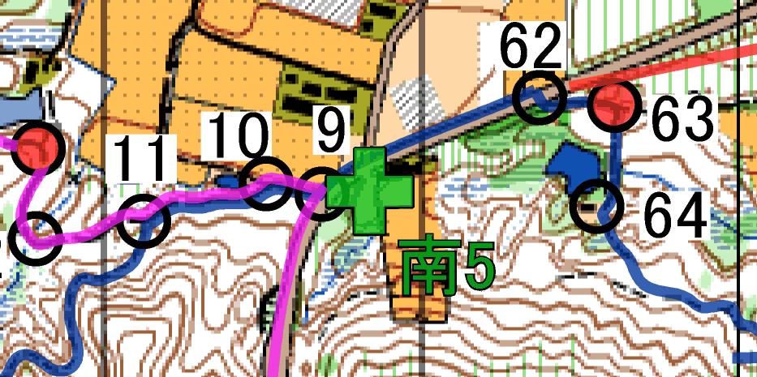

（２）当日、誘導スタッフの動き

（往路）＜スタート～会場地区＞

〇１：スタート係がスタート時のみ立って誘導する。

南側（やまぼうし側）から車がこないか監視し、スタート２分前になったら、車がきた場合、スタート完了するまで待ってもらう。

〇６９：スタート係がスタート時のみ立って誘導する。

東側から車がこないか監視し、スタート２分前になったら、車がきた場合、スタート完了するまで待ってもらう。

〇２：当日朝、スタート１０分前になったらコーンを準備し、左折方向へ誘導するように設置。

北側から車がこないか監視し、スタート２分前になったら、車がきた場合、スタート完了するまで待ってもらう。

Shortのスタートが完了したらコーンを道路の路側へ寄せておく。

〇３：スタート１０分前になったらコーンを設置し、右側を封鎖し、左側へランナーが流れるようにしておく。

　　　スタッフは立たない。コーンの出し入れは〇２のスタッフが同時に行う。

〇４：スタート係がスタート時のみ立って誘導。西側（ルシュール側）から車が来ないか監視し、スタート２分前になったら、車がきた場合、スタート完了するまで待ってもらう。

〇５：無人

(往路)＜会場～県道横断〇８～１８S＞

〇６：斜面一杯に広がって斜面を登るよう案内し、渋滞発生を防ぐ。

〇７：無人。当日の朝、再度、南側へ行く尾根道が立入禁止のテープでふさがれていることを〇６のスタッフが確認すること。

〇８：７人で県道横断を誘導

* ８→９間：選手が広がらないよう車道の端によって走るよう誘導
* ９：左折して畑道に入るよう誘導
* １１：選手が復路のほうへ行かないよう誘導
* １２，１４：無人
* １５：選手が直進してコースを外れないよう誘導
* １６：無人
* １７：選手が自分のコースを間違わないよう誘導。
* １７S、１８S：無人

（復路）＜６０～６９＞

* ６０：ショートの選手が、ロングの方に行かないよう誘導。
* １１：選手が往路のほうに行かないよう誘導
* ９：選手が道路に飛び出さないよう、左折して歩道を走るよう誘導。
* ６２：４人で道路横断を誘導。８と違って選手はバラけてくるので、なるべく車に止まってもらう。
* ６３：直進せず、右折するよう誘導。直進方向にはテープを張るが、一般の方の通行を妨げないようにする。
* ６４：無人
* ６５：林から飛び出すところ。右に向かうよう誘導する。
* ６６：無人
* ６７：坂を下ってきて主要道に出るところ。交通量は少ないが、事故の無いよう、車の通行に気をつける。
* ６８：無人
* ６９：左折してフィニッシュに向かうよう誘導する。

